Измеряемая величина | Схема измерения | Предельное значение
Радиальное и торцевое биение шпинделя | 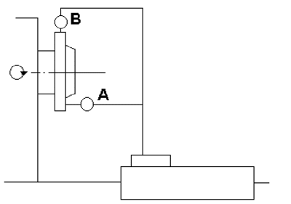 | А: 0,009 мм  В: 0,01 мм
Радиальное биение присоединительной поверхности шпинделя | 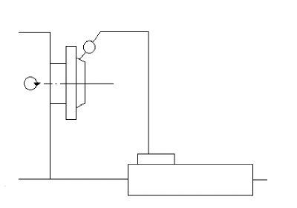 | 0,009 мм
Радиальное биение оправки, установленной во внутренний конус шпинделя | 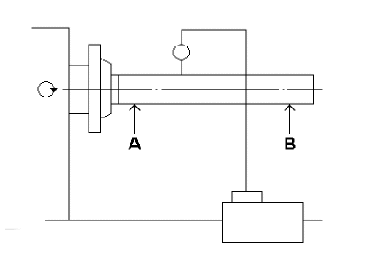 | А: 0,015 мм  В: 0,03 мм
Параллельность пиноли задней бабки | 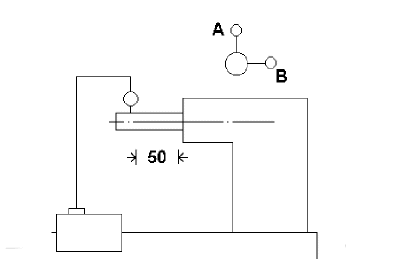 | А: 0,025 / 50 мм  В: 0,015 / 50 мм
Биение оправки, установленной в центрах шпинделя и задней бабки | 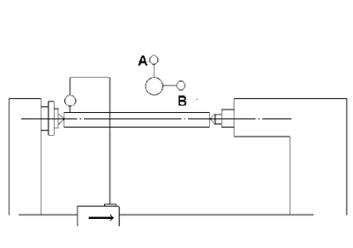 | А: 0,03 мм  В: 0,03 мм
Параллельность шпинделя | 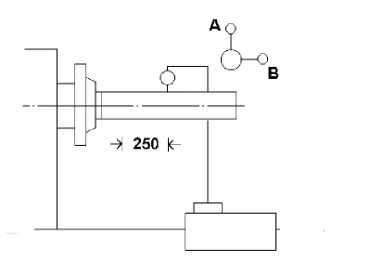 | А: 0,03 / 250 мм  В: 0,03 / 250 мм
Параллельность перемещения верхней каретки суппорта оси шпинделя | 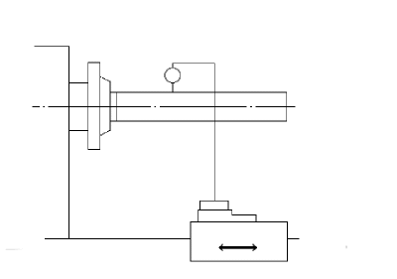 | 0,04 / 75 мм
Радиальное биение токарного патрона | 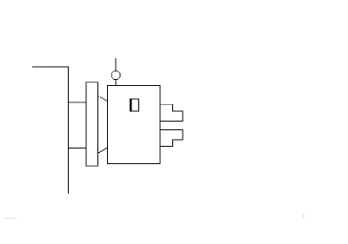 | 0,04 мм
Радиальное биение измерительной оправки. закрепленной в токарном патроне:  А: Ø 20 мм  В: Ø 30 мм | 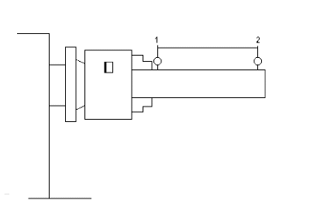 | А:  1. 0,04 мм  2. 0,08 / 100 мм  В:  1. 0,04 мм  2. 0,08 / 100 мм

